UPUTE ZA ZAVRŠNO PRAVDANJE FONDOVA
– SIJEČANJ/VELJAČA 2024.
Obveznici pravdanja Fonda 01/2022, 02/2022, 3/2022 i 1/2023 za 2023. godinu

1. OPĆE NAPOMENE O PRAVDANJU FONDA

KRAJNJI ROK ZA PRAVDANJE FONDA – PROGRAMSKO I FINANCIJSKO – JEST 29. VELJAČE 2024.

Cjelokupno programsko i financijsko završno pravdanje Fondova 01/2022, 02/2022, 3/2022 i 1/2023 za 2023. godinu, odradit će se na uobičajen način; putem PMU aplikacije na internetskim stranicama Agencije za elektroničke medije, uz slanje potrebne dokumentacije poštom (opisano niže).

Velika novost u odnosu na dosadašnja pravdanja sredstava Fonda nastala je kod financijskog pravdanja kao posljedica činjenice da su po prvi put kroz tekstove javnih natječaja Fonda definirani pojedinačni prihvatljivi troškovi. Molimo da pažljivo pogledate i pročitate tekstove javnih natječaja 01/2022, 02/2022, 03/2022 i 01/2023 u dijelu gdje su definirani pojedinačni prihvatljivi troškovi za svaku od sljedećih kategorija: Materijalni troškovi, Izdaci za plaće i naknade, Putni izdaci i Ostali troškovi.

Uz dokumentaciju pravdanja obvezno je slanje isključivo USB medija, čiji se identičan sadržaj mora poslati i na adresu e-pošte: pravdanje@aem.hr . Samo snimke dostavljene na prijenosnim USB medijima i putem interneta na navedenu adresu e-pošte, smatrat će se valjanima i bit će uzete u razmatranje kod pravdanja.

Dokumentacija u papirnatom obliku dostavlja se u jednom (1) primjerku i uz taj primjerak priložit će se USB medij.

Pojedinosti o pripremi snimki i dokumentacije slijede u nastavku.

2. NAPOMENE ZA PROGRAMSKO PRAVDANJE

ZAJEDNIČKA NAPOMENA ZA SVE OBVEZNIKE PRAVDANJA

Potrebno je komprimirati snimke tako da stanu na jedan USB mediji i da ih je lakše poslati putem interneta (osobito vrijedi za video snimke televizijskih nakladnika).

Snimke programa (radijski i televizijski nakladnici), odnosno tekstovi u PDF-u (elektroničke publikacije) dostavljaju se na jednom (1) USB mediju, zajedno s PDF dokumentom pravdanja.

To isto što je na USB mediju potrebno je 'zipati' u jednu datoteku, uploadati te na mail pravdanje@aem.hr , poslati poveznicu (link) na dokument (detaljne upute u prilogu na kraju).

2.1. Radijski i televizijski nakladnici (Fondovi 02/2022 i 3/2022)

Za svaku emisiju koja se pravda potrebno je dostaviti dvije (2) snimke emisija koje su objavljene u 2023. godini.

Datume snimki koje je potrebno dostaviti, određuje Agencija za elektroničke medije.

DATUME SNIMKI PRIMIT ĆETE NAJKASNIJE DO 22. SIJEČNJA 2024.

2.2. Neprofitni i profitni pružatelji elektroničkih publikacija (Fond 01/2022 i 1/2023)

Pružatelji na prijenosnom mediju trebaju dostaviti:
- 10 objavljenih tekstova u 2023. godini, po izboru – dokument s cjelovitim tekstovima u PDF formatu
- Za tih 10 tekstova dodatno je potrebno priložiti dokument u Word ili PDF formatu koji sadrži popis linkova (poveznica) na kojima su objavljeni te datume i vrijeme objave, kao i kratak opis obrađene teme (svi ovi podaci već postoje u PMU aplikaciji pravdanja - potrebno je odabrati 10 tekstova te u Word ili PDF dokument prenijeti podatke upisane u web aplikaciji za te tekstove).

2.3. Neprofitni proizvođači audiovizualnih i/ili radijskih programa (Fond 01/2022):

Za svaku emisiju koja se pravda potrebno je dostaviti pet (5) snimki emisija koje su objavljene u 2023. godini.

DETALJAN OPIS POSTUPKA PRAVDANJA FONDOVA 01/2022, 02/2022, 3/2022 i 1/2023 za 2023. GODINU

A) NA INTERNETU

- Prije ulaska u PMU aplikaciju pravdanja na internetu, potrebno je ažurirati sve opće podatke u dijelu „MOJE MEDIJSKE USLUGE“: u stupcu „Opći podaci“ kliknuti na „Uredi podatke“. Posebno molimo nakladnike da obrate pažnju na brojeve mobitela i adrese e-pošte.

- Ispuniti i poslati pravdanje putem web-aplikacije.

- Preko web-aplikacije dodatno je potrebno poslati (upload) – skeniranu analitičku bruto bilancu za 2023. godinu (za trgovačka društva i neprofitne organizacije koje vode dvojno knjigovodstvo) ili skeniranu knjiga primitaka i izdataka za 2023. godinu (za neprofitne organizacije koje vode jednostavno knjigovodstvo) u PDF formatu te skenirane putne naloge za 2023. godinu u PDF formatu, a koji trebaju biti u direktnoj vezi s proizvodnjom i objavljivanjem konkretnog programa Fonda, ukoliko obveznici iskažu troškove u kategoriji Putni izdaci kod ispunjavanja financijskog pravdanja.
Napomena obveznicima pravdanja: podloga za priznavanje troškova u kategoriji putnih izdataka su putni nalozi koji trebaju biti u direktnoj vezi s proizvodnjom i objavljivanjem konkretnog programa Fonda – isto mora biti nedvojbeno vidljivo na samom izvješću putnog naloga. Ako takvih putnih naloga nema, pružatelj nije u mogućnosti iskazati troškove putnih izdataka i smatra se da nema prihvatljivih troškova u ovoj kategoriji. Putni izdaci moraju biti direktno vezani za proizvodnju i objavljivanje programa i vezani uz osobe koje direktno sudjeluju u proizvodnji i objavljivanju programa.
Analitičku bruto bilancu ili knjigu primitaka i izdataka potrebno je prije skeniranja potpisati i ovjeriti žigom.

Sastoje li se od više stranica, sve dokumente koji se prilažu na webu prethodno je potrebno spojiti u jedan PDF dokument – molimo ne 'uploadati' svaku stranicu zasebno. Upute za postupak spajanja više PDF-dokumenata u jedan, možete pronaći na ovoj poveznici: http://www.e-mediji.hr/repository_files/file/582/

- Nakon dovršetka unosa pravdanja potrebno je ISPISATI PRAVDANJE U PDF DOKUMENT.

- Na web sučelju, u dijelu „dokumentacija“ odaberite opciju „preuzmi dokument pravdanja“ , pri čemu će se automatski generirati izvješće (PDF), koje sadrži sve potrebne obrasce te će se taj dokument pohraniti na računalu.

- PDF izvješće pravdanja iz točke 4. potrebno je:
- ispisati na papir (print)
- potpisati i ovjeriti pečatom potrebnu izjavu, a zatim je zasebno skenirati i vratiti u dokument pravdanja.

- Tako ispisanu dokumentaciju s potpisanom izjavom iz točke 5. potrebno je:
- skenirati i ponovno uploadati putem web sučelja
- pohraniti na računalu te će se taj primjerak potom snimiti i na medij sa snimkama (vidjeti točke B-9 i B-10).

- Kao dodatni dokument potrebno je 'uploadati' i Izjavu o vjerodostojnosti podataka.

Nakon što je ovjerena i potpisana dokumentacija skenirana, pohranjena na računalo i uploadana, ispisani i ovjereni primjerak, šalje se poštom. Nije potrebno dodatno umnožavati: šalje se jedan (1) primjerak papirnate dokumentacije – vidjeti dolje točku C-1.

- Dodatno na internetu - Snimke programa traženih datuma (radijski i televizijski nakladnici), odnosno tekstovi u PDF formatu (elektroničke publikacije, te dokument pravdanja u PDF-u (svi), treba 'zipati' u jednu datoteku, 'uploadati' putem interneta te poslati poveznicu na naš e-mail: pravdanje@aem.hr

NAPOMENA: Koristite se besplatnim internetskim servisima za slanje. Nije potrebno i ne traži se plaćanje komercijalnih servisa.

B) PRIJENOSNI USB MEDIJ

Kao što je prethodno naglašeno, koristi se isključivo USB prijenosni medij koji obveznici trebaju sami osigurati.

- Pripremiti materijal za USB medij koji obvezno mora sadržavati:
- PDF IZVJEŠĆE PRAVDANJA – ona verzija koja je prethodno kreirana i pohranjena iz web-aplikacije, potpisana i ovjerena pečatom, te skenirana (vidjeti točke A-5 i A-6.).
- FINANCIJSKO PRAVDANJE; analitičku bruto bilancu za 2023. godinu ili knjigu primitaka i izdataka za 2023. godinu u PDF formatu te putne naloge za 2023. godinu u PDF formatu koji trebaju biti u direktnoj vezi s proizvodnjom i objavljivanjem konkretnog programa Fonda ukoliko obveznici iskažu troškove u kategoriji Putni izdaci. Analitičku bruto bilancu ili knjigu primitaka i izdataka potrebno je prije skeniranja POTPISATI I OVJERITI ŽIGOM.
- SNIMKE emisija za tražene datume – vidjeti t. 2.1. (odnosi se na radijske i televizijske nakladnike te neprofitne proizvođače audiovizualnih i/ili radijskih programa, v. točke 2.1. i 2.3.).
- TEKSTOVE u PDF-u te dokument s popisom linkova, datumima i vremenom objave, kao i kratkim opisom obrađene teme - vidjeti t. 2.2. (odnosi se na neprofitne i profitne pružatelje elektroničkih publikacija).

- Materijal iz točke 9. snimiti na usb medij i provjeriti ispravnost snimki na mediju. Medij se dostavlja Agenciji.
Prije slanja svakako se preporučuje cjelokupni sadržaj medija presnimiti (kopirati) na lokalno računalo i sačuvati za slučaj mogućih naknadnih poteškoća i potrebe ponovljenog slanja.

NAPOMENE – snimke (odnosi se na radijske i televizijske nakladnike te neprofitne proizvođače audiovizualnih i/ili radijskih programa):

- Snimke moraju biti komprimirane. Audio snimke (radijske emisije) trebaju biti u .mp3 formatu, minimalne kvalitete 128 kbps. Video snimke (televizijske emisije) trebaju biti u .mp4 formatu, minimalne kvalitete 1MBps, rezolucije 480x320. Kvaliteta snimki mora biti dostatna za normalno slušanje i(li) gledanje.
- Ne traži se HD kvaliteta snimki.
- Televizijske video snimke ne smiju biti u DVD-VIDEO (VOB) formatu. Takav format nije prihvatljiv i neće se smatrati valjanim za svrhe pravdanja.
- Svaka snimka mora imati podatke o nazivu emisije, datumu i vremenu emitiranja te mora imati najavnu i odjavnu špicu. Snimke programskih cjelina (višesatnih dijelova programa), nisu prihvatljive i neće se smatrati valjanim za svrhe pravdanja.
- Video snimke moraju sadržavati vremenski kod.

Ono što je pohranjeno na USB medij arhivira se u jednu datoteku, 'uploada' na Internet putem nekog servisa za dijeljenje podataka te se poveznica šalje na e-mail pravdanje@aem.hr

Sastavni dio ovih uputa su i dodatne upute vezane uz pohranu snimki na medij te slanje putem interneta, a koje se odnose na (format snimki, stavljanje u mape, označavanje broja fonda, klasifikacijske oznake broja, i slično). Ove upute nalaze se i u prilogu ovih temeljnih uputa te molimo da se, osim ovog temeljnog dokumenta, pridržavate i napomena iz dodatka.

C) U PAPIRNATOM OBLIKU

Uz navedeno pod A i B, potrebno je pripremiti i dostaviti u papirnatom obliku:

- ISPISANO PDF IZVJEŠĆE PRAVDANJA u jednom (1) primjerku (v. gore točku A-6 i A-7), u kojemu obvezno mora biti i potpisana i žigom ovjerena IZJAVA odgovorne osobe kojom pod materijalnom i krivičnom odgovornošću jamči da su dostavljeni opći, programski i financijski podatci točni (molimo provjeriti).

- ANALITIČKU BRUTO BILANCU ZA 2023. GODINU ILI KNJIGU PRIMITAKA I IZDATAKA ZA 2023. GODINU TE PUTNE NALOGE ZA 2023. GODINU KOJI TREBAJU BITI U DIREKTNOJ VEZI S PROIZVODNJOM I OBJAVLJIVANJEM KONKRETNOG PROGRAMA FONDA UKOLIKO OBVEZNICI ISKAŽU TROŠKOVE U KATEGORIJI PUTNI IZDACI, ali samo ako je prethodno nije bilo moguće dostaviti putem web-aplikacije pravdanja (upload) – vidjeti t. A-3. Analitičku bruto bilancu ili knjigu primitaka i izdataka potrebno je potpisati i ovjeriti žigom.

- Cjelokupnu dokumentaciju C.1 + C.2 (ako nije preneseno/uploadano), potrebno je UVEZATI.

ŠTO SE DOSTAVLJA POŠTOM AEM-u?

- UVEZANA DOKUMENTACIJA PRAVDANJA u 1 primjerku (točka C-3.)

- PRIJENOSNI USB MEDIJ sa sadržajem opisanim u točki B-9.

Na svaku omotnicu potrebno je naznačiti (napisati) naziv nakladnika i Fond na koji se odnosi (može biti Fond 01/2022, Fond 02/2022, Fond 03/2022 ili Fond 01/2023).

Prilog

UPUTA ZA DOSTAVU DOKUMENTACIJE I SNIMKI/TEKSTOVA PRAVDANJA FONDA PUTEM ELEKTRONIČKE POŠTE I NA USB MEDIJU

Kako biste dostavili dokumentaciju Fonda putem elektroničke pošte i na USB sticku, potrebno je na USB sticku kreirati jednu mapu ('folder') koji će biti imenovan točnom klasom Vašeg predmeta Fonda te nazivom pružatelja, brojem Fonda (1_22, 2_22, 3_22 ili 01/23) i godinom koja se pravda.
Na stranici Vaše prijave Fonda u PMU nalazi se točno navedena klasa predmeta pod kojim je ona zaprimljena u Agenciji za elektroničke medije:
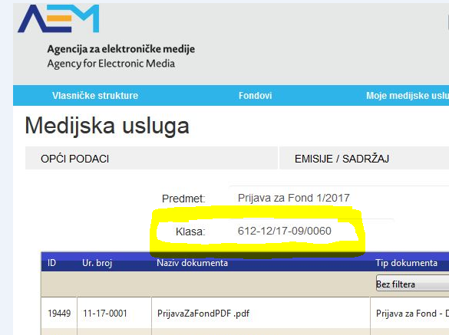

Budući da nije moguće u nazivu foldera koristiti znak ukošene crte („/“) molimo Vas da ga zamijenite donjom crtom („_“), te da naziv foldera glasi:
614-03_22-09_(PREPIŠITE TOČAN BROJ IZ PMU)_NAZIV PRUŽATELJA_ BROJ FONDA_2022.
Upozoravamo pružatelje koji su prijavljeni na Fond 01/23 da je klasa njihovih pravdanja
614-03_23-09_(PREPIŠITE TOČAN BROJ IZ PMU)_NAZIV PRUŽATELJA_ BROJ FONDA_2023.

Molimo Vas da u naziv foldera unesete isključivo samo ove elemente.
U taj folder unosi se potrebna dokumentacije te tražene snimke, odnosno tekstovi (prema uputama).
Tako pripremljeni folder potrebno je dostaviti i elektroničkom poštom – uputa niže dolje.
Nakon što dovršite slanje elektroničkom poštom, priložite USB stick tiskanoj dokumentaciji, te sve zajedno dostavite u jednoj omotnici u Agenciju za elektroničke medije. Molimo Vas da na omotnicu napišete koji Fond se pravda (1/22, 2/22, 3/22 ili 01/23) i svoju pozivnu oznaku, odnosno naziv medijske usluge.
Svako pojedino pravdanje treba biti dostavljeno u zasebnoj omotnici.

Uputa za pripremu i slanje pravdanja elektroničkom poštom

Mapu koja sadrži dokument pravdanja i snimke arhivirajte ('zapakirajte') koristeći neki program za za komprimiranje (npr. WinZip, WinRAR, 7zip).

Primjer za 7zip (https://www.7-zip.org/download.html ):

Desnim klikom na mapu odaberete opciju „7 zip“ te nakon toga Dodaj u “ime foldera.7z“.

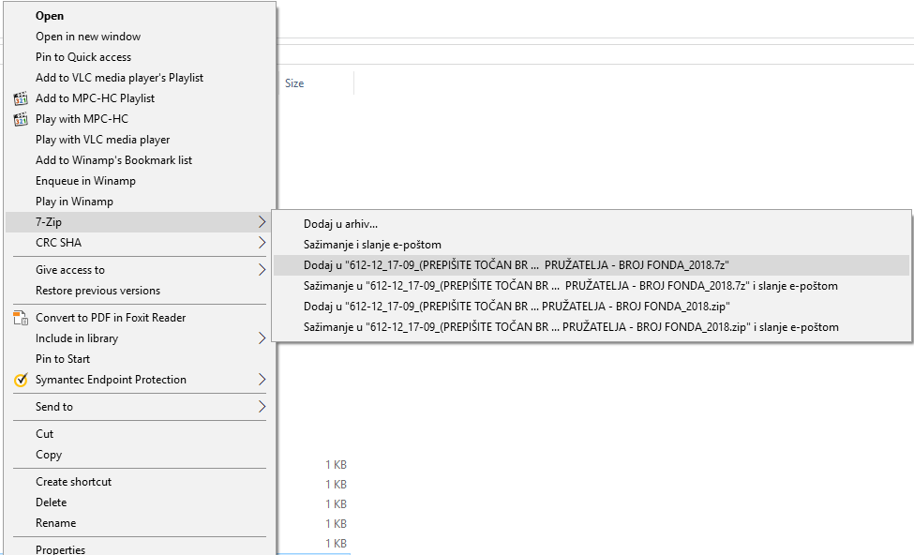

Nakon toga ‘uploadjte’ arhivirani (zapakirani) dokument korištenjem nekog internetskog servisa za dijeljenje datoteka (file sharing), kao što su, primjerice Jumbo mail ili Wetransfer.
Poveznicu (link) na datoteku trebate nam poslati na na mail : pravdanje@aem.hr .

Molimo da ne šaljete snimke kao privitak mailu jer neće proći zbog tehničkih ograničenja. Na mail se šalju isključivo poveznice na uploadane snimke.

